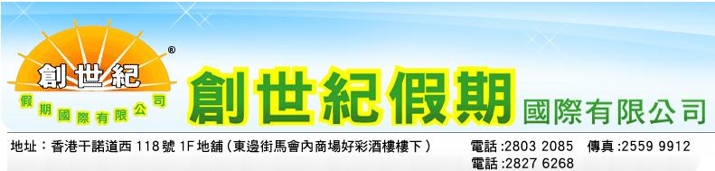
牌照號號: 353003

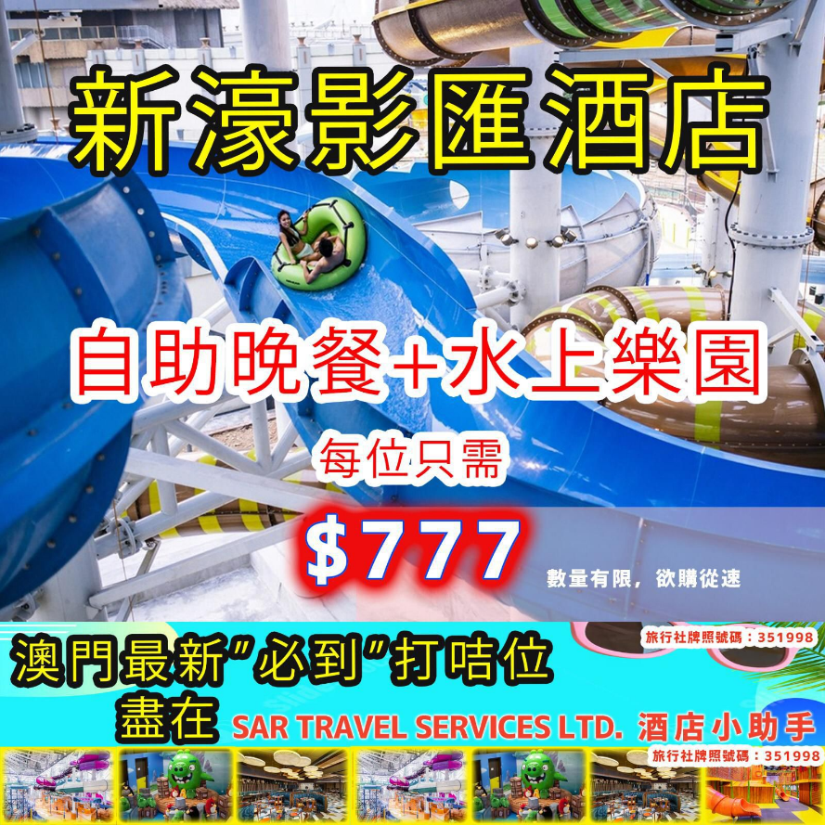
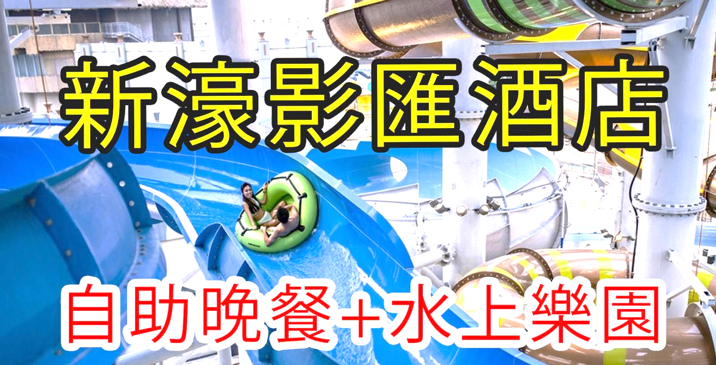
水上樂園時間12:00-20:00
自助晚餐時間 18:00-22:00
一位1-1.19米以下小童免費
自助晚餐5歲以下免費
6-12歲 $1420

1680 起
每位成人$
(包金光飛航來回船票)
不包酒店住宿

*詳情請向本公司職員查詢
*價格更改 恕不另行通知
*以上價格有效日期由2024年7月1至8月31日(一至日)
*特別日子及公眾假期 敬請來電查詢 *** 敬祝各位旅客旅途愉快！***

